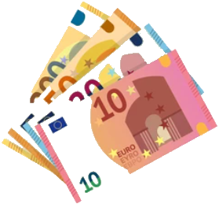
Evra
Evran (€) er gjaldmiðill sem sameinar mörg Evrópuríki undir einni mynt. Hún er opinber gjaldmiðill í 20 af 27 aðildarríkjum Evrópusambandsins.
Grikkland
Frakkland
Finnland
Eistland
Belgía
Austurríki
Holland
Írland
Ítalía
Lúxemborg
Litháen
Lettland
Þýskaland
Spánn
Slóvenía
Slóvakía
Portúgal
Malta
Kýpur
Króatía
Evruseðlar og mynt
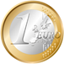
Evran varð opinberlega til 1. janúar 1999 en þá aðeins sem rafrænn gjaldmiðill þar sem gengi gömlu gjaldmiðlanna var fryst. Seðlar og mynt komu hins vegar í umferð 1. janúar 2002. Gefin er út mynt og seðlar. Útlit seðlanna er eins í öllum aðildarríkjum á meðan framhliðar myntarinnar eru eins en bakhliðarnar mismunandi eftir útgáfulöndum.
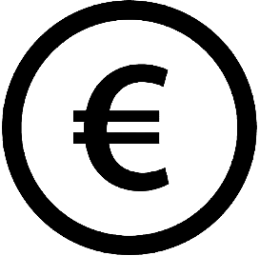
Önnur lönd innan Evrusvæðisins
Andorra
Kósóvó (óopinber gjaldmiðill)
Mónakó
San Marínó
Svartfjallaland (óopinber gjaldmiðill)
Vatíkanið

Frönsk héruð utan Evrópu
Franska Gvæjana Martinique Miquelon Réunion Saint-Pierre
Heimildir
European Central Bank. (2024). The euro: Our currency. https://www.ecb.europa.eu/euro/html/index.en.html
Evra. (27. maí 2025). Wikipedia, frjálsa alfræðiritið. https://is.wikipedia.org/wiki/Evra

